出國報告（出國類別：考察）

赴馬來西亞吉隆坡出席
2015年臺灣高等教育展等重要活動
出國報告

服務機關：教育部
姓名職稱：林政務次長思伶
派赴國家：馬來西亞
出國期間：104年8月13日至16日
報告日期：104年10月19日

赴馬來西亞吉隆坡出席2015年臺灣高等教育展等重要活動出國報告
摘要
教育部林政務次長思伶應馬來西亞留臺校友會聯合總會（簡稱「留臺聯總」）邀請，於104年8月13日至16日間赴馬來西亞吉隆坡出席「2015年臺灣高等教育展及留臺聯總創會41週年文華之夜」，此行為推動「高等教育輸出-擴大招收境外學生行動計畫」，拓展東南亞生源市場，並與近20位來自臺灣的大學校長及副校長等主管赴馬來西亞工藝大學（University of Technology Malaysia）訪問，獲該校校長拿督華希奧瑪博士（Prof. Datuk Ir. Dr. Wahid Omar）及各學院代表熱烈歡迎，盼促成雙邊校院進一步合作與交流。
林政務次長在馬期間亦拜會馬來西亞教育部新任副部長張盛聞，針對中學生赴海外交流、教師培訓與技職教育發展問題進行討論；另拜會馬華公會、出席馬臺經貿協會成立週年典禮，在離馬前日接受當地主流媒體星洲日報、南洋商報專訪，介紹我國大學校院發展概況與特色，讓馬國學生有機會進一步認識臺灣高教體系的辦學精神與目標，並鼓勵擬赴臺升學的同學應「選系不選校」，以個人志趣作為選校的基礎，多做準備瞭解各校辦學特色，輔以查詢教育部設置之各類資訊網站，相信一定能找到理想就讀的學校。
2015年馬來西亞臺灣高等教育展於8月14日在吉隆坡舉辦開幕典禮，計有36所臺灣公立大學校院、55所私立大學校院、2所高職（莊敬高職、萬能工商），共93所學校共襄盛舉。今年是第一次有高中職學校參與海外教育展，這兩所學校設有僑生高職專班，期望吸引更年輕的僑生到臺灣求學，持續開拓海外招生新模式。
在臺灣大專校院中就讀的馬來西亞僑外生人數在所有來源國當中，向來名列前茅，103學年度達13,024人，較前一年的11,365人，成長1,659人，增幅達14.6%，不僅創歷史新高，且為各國之首，顯示我國的高等教育對於大馬青年學子具有高度吸引力，一年一度舉辦之臺灣高等教育展有其必要性及重要性。
2015年馬來西亞臺灣高等教育展係連續第9年舉辦，留臺聯總的學長姐，秉持著對臺灣高等教育體系之肯定、臺灣生活環境與文化之認同，自2007年起開始舉辦臺灣高等教育展，鼓勵臺灣大學校院赴馬向當地學子介紹學校辦學特色、師資教學、軟硬體設備等資訊。另一方面，為聯絡當地留臺人的情誼，該會也於每年夏季創會期間舉辦「文華之夜」，邀請全馬各地留臺校友歡聚同慶，實為留臺聯總年度盛事。
林政次此行目的，主要在應留臺聯總邀請擔任「2015年臺灣高等教育展」開幕嘉賓、留臺聯總創會41週年「文華之夜」致詞嘉賓，並於出訪期間拜會馬來西亞教育部張盛聞副部長，會晤僑界、華社重要領導人，並接受當地主流媒體專訪，不僅有效凝聚馬國友我團體之向心力，也成功向馬國民眾介紹我國教育特色。

目 錄
壹、目的 1
貳、過程 4
参、心得與建議事項 20
肆、附錄 22
附件一 林政務次長思伶赴馬來西亞訪問行程表 22
附件二 臺灣高等教育展相關報導 26
附件三 抗戰70週年圖片巡迴展相關報導 28
附件四 星洲日報專訪報導 29
附件五 南洋商報專訪報導 33
附件六 文華之夜相關報導 35
附件七 馬來西亞招生市場介紹 38
附件八 馬來西亞工藝大學簡介 40
附件九 2015年臺灣高等教育展海報 43

壹、目的
我國優良的高等教育、華語研習及社會文化環境等，對於境外學生來臺留學或研習具有高度吸引力。依據財團法人高等教育國際合作基金會（Foundation for International Cooperation in Higher Education of Taiwan, FICHET）103年對全臺境外學生進行留學臺灣（Study in Taiwan）線上調查，共回收有效問卷1,602份，結果顯示，臺灣學術環境優良（17.4%）、有多種獎學金（16.9%）、地理位置便利（12.6%）、學費合理（12.0%）、良好華語學習環境（11.6%）、生活環境良好（8.1%）、有助未來求學(7.8%）、求職（6.5%）及有豐富的文化（5.9%）等因素，成功吸引境外生來臺求學，此外，有高達93.5%受訪者「會鼓勵自己的朋友到臺灣來求學」，顯示大多數境外生肯定我國高等教育的品質與環境。
東南亞為我國主要招生目標市場，教育部於100年起積極在馬來西亞設立「教育組」，指派專人在馬協助推動學歷承認、赴臺升學宣傳等重點工作。在駐馬來西亞代表處及「馬來西亞留臺校友會聯合總會」（以下簡稱留臺聯總）的努力下，臺馬在100年成功簽署雙邊合作協議書，由馬來西亞學術資格鑑定機構（MQA）與臺灣財團法人高等教育評鑑中心基金會（HEEACT）於101年7月20日簽署「互信聲明」，相互認可雙方評鑑合格的高等院校文憑，自此MQA認可臺灣157所大學校院學術資格，包括58所公立大學及99所私立大學；HEEACT也承認馬來西亞121所高等院校之學位。此項學位互認並追溯至101年6月20日起生效。
根據教育部100至103年馬國在臺學生人數統計資料，自臺馬雙邊簽署互信聲明完成雙方高等院校文憑互認工作後，馬來西亞赴臺留學人數不僅逐年攀升，且屢創歷史新高，目前我國大專校院僑外生人數最多的來源國就是馬來西亞：

學年度 | 2011 | 2012 | 2013 | 2014
馬國在臺學生人數 | 8,235 | 9,490 | 11,365 | 13,024
增加人數 | --- | 1,255 | 1,875 | 1,659
增加幅度 | --- | 15.23% | 19.76% | 14.60%
目前，每年除了有超過2,000名的馬來西亞僑生向海外聯招會申請升讀大學（佔全球海外僑生申請總人數約五分之一），選擇以外籍生身分來臺就讀的馬來西亞學生人數也逐年增加，使馬來西亞招生工作持續成為「擴大招收境外學生行動計畫」的重點之一。此外，馬來西亞地區僑生的學業表現優異，一直是各大學積極爭取的招生對象。以僑生獎學金為例，103學年度獲得教育部優秀僑生獎學金的76位僑生當中，馬來西亞就有39位，人數占了一半以上；33位獲得菁英僑生獎學金的僑生中，馬來西亞也有12位，由此可見，馬來西亞學生的素質相當高。在臺灣求學的馬來西亞學生除了學業成績優異之外，畢業後留臺工作的人數也不少。我國自去（103）年7月起實施的僑外生留臺工作評點新制後，截至今（104）年7月31日，累計核准944人次，其中馬來西亞籍共391人次，佔總核准人次的41.42%。僑外生評點新制是針對凡自我國大學以上畢業的僑外生如果希望留臺工作，取消薪資門檻限制，改以學歷、聘僱薪資、工作經驗、擔任職務資格、華語語文能力、他國語文能力、他國成長經驗，以及配合政府產業發展相關政策等8個項目進行評點；累計點數超過70點標準者，即由勞動部核發聘僱許可。此一新措施，已讓畢業僑外生留臺工作的機會大增。
「馬來西亞留臺聯總」由大馬各地留臺校友成立，在當地擁有20多個分會，對於鼓勵及協助大馬學生來臺升學扮演重要的角色並提供許多服務。該會每年於7月成立週年紀念前後，辦理一系列慶祝活動，例如文華之夜、臺灣高等教育展、全國華文獨中數理學識比賽、電腦教師研討會、全國獨中統考優秀獎等，備受馬來西亞各界矚目及重視。
今（104）年教育展已邁入第9年，為延續過去幾年來各界的熱烈迴響，留臺聯總今年8月14日至22日分別在吉隆坡市（西馬8/14~15）、柔佛州麻坡市（南馬8/17~18）、砂拉越州美里市（東馬8/21~22）等三地舉行「2015年馬來西亞臺灣高等教育展」。為落實教育展成效，教育部援例函請海外聯招會擔任國內參展聯絡窗口，以統籌協調各參展學校及留臺聯總有關教育展之相關事宜，期能吸引更多優秀僑生來臺升學。本年計有36所臺灣公立大學校院、55所私立大學校院、2所高職（莊敬高職、萬能工商），共93所學校共襄盛舉。今年是第一次有高中職學校參與海外教育展，這兩所學校設有僑生高職專班，期望吸引更年輕的僑生到臺灣求學，持續開拓海外招生新模式。林思伶次長於教育展開幕當天應邀擔任致詞嘉賓，於開幕中指出，在全球移動的時代，世界各地都在積極爭取人才，中華民國教育部也推出了一系列「育才、攬才」政策，歡迎馬來西亞的同學赴臺深造。開幕當天林次長到各校攤位訪視，為各參展學校加油打氣，並與當地學子交流介紹赴臺升學優勢。
留臺聯總每年除了舉辦臺灣高等教育展外，年度的另一項最大盛事即為文華之夜，今年適逢該會成立41週年，該會邀請全馬各地留臺人共同歡聚、聯繫留臺同學間的情誼，今年世界留臺校友會主席趙達衡及印尼留臺校友會會長葉秀娟也率香港、印尼地區校友參加此一盛會，包含其他美國、新加坡地區的留臺校友，與會來賓超過千人，場面盛大，充滿感恩及歡樂的氣氛。為了感謝中華民國教育部對馬國學生的關心與照顧，林次長也受邀擔任嘉賓，率我國學校代表與各地的留臺同學共同歡慶，林次長於致詞時表示，60年來馬來西亞留臺畢業生已有3萬多位，且在質與量方面，表現都相當傑出，她特別感謝留臺聯總對臺灣高等教育體系的肯定，也特別強調教育部維持臺灣優質高等教育體系的政策與決心。
本次林政次應留臺聯總邀請赴馬訪問，主要目的在加強宣傳我國高等教育體系辦學特色、凝聚自臺灣畢業之留臺校友力量，讓更多馬國民眾認識臺灣、肯定臺灣，從多方面建立馬國學子赴臺升學之興趣與信心。

貳、過程
8月13日（四）
- 啟程
教育部林思伶政務次長於本（104）年8月13 日上午8時30分自桃園國際機場搭乘中華航空CI721班機前往馬來西亞，因班機延遲起飛，林政次約於下午2時抵達吉隆坡國際機場，駐馬來西亞代表處程祥雲公使、黃虹慧秘書、教育組朱多銘組長、廖苡亘秘書會同留臺聯總李子松會長、陳治光署理會長一同前往機場登機門迎接，並協助林政次禮遇通關。
- 拜會馬來西亞教育部張盛聞副部長
目前馬來西亞中央政府機關多遷往布城，使該城市成為馬來西亞的行政特區。林政次在布城稍作參訪後，即出發前往教育部辦公大樓拜會新任張盛聞副部長。由於本年7月28日馬來西亞首相拿督斯里納吉宣布進行內閣改組，教育部在此次改組中一分為二，成為教育部與高等教育部，分別掌管中等以下學校教育事務、高等教育及研究發展事務。林政次本次拜會之教育部張盛聞副部長，主要工作以管理當地華文中小學事務為主，其上任後首重解決華文小學師資不足問題。
林政次本次拜會是由駐馬來西亞代表處程公使、政務組周啟宇組長、教育組朱組長、廖秘書陪同前往，除張副部長外，馬方並安排特別事務官劉孋純督學、黃文炯總督學及副部長機要秘書廖國賬、江文華等共同接待林政次。
張副部長於拜會期間強調，其於今年已3次前往臺灣參訪，主要目標在前往臺灣考察我國技職教育發展概況，並應邀參加馬來西亞旅臺同學會舉辦之「大馬運動會」──由於近年馬來西亞赴臺留學生人數大幅增加，使馬國政府也密切注意馬國學生在臺適應概況，今年八仙樂園粉塵爆炸事件中，有2名馬國學生受傷，張副部長特別感謝我國教育部及相關單位對馬國學生的照顧，並對臺灣的醫療照護服務讚譽有加。
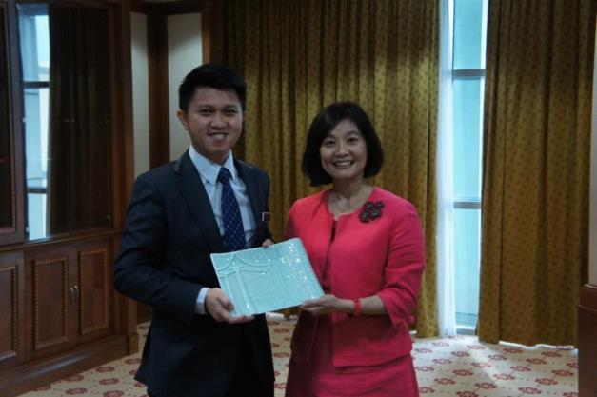
在張副部長提到馬國中小學師資問題不足時，林政次特別分享臺灣師資培訓發展經驗，說明我國於84年起開放大學開設師資培訓課程後，已藉此大幅解決師資不足問題。雙方並針對兩國中小學生國際交流事務概況進行意見交流，林政次表示，越南、印尼與我國高中皆簽有姊妹校協定，讓雙方學生可以至寄宿家庭入住2個禮拜，了解彼此文化特色；另，我國目前很重視具有東南亞文化背景的人才，馬國教育部或可考慮與我國教育部國民及學前教育署簽署合作協定，於寒暑假期間以文化參訪、學科研習的方式，將孩子送回母國學習母語，以培養未來之東南亞語種師資。林政次與張副部長對加強中小學學生國際交流議題相談甚歡，會談進行一個多小時後，林政次致贈張副部長紀念品及合影留念。
林思伶政務次長（右）致贈「有教無類」瓷盤予馬來西亞教育部張盛聞副部長

- 應邀參加世界臺商總會名譽總會長李芳信晚宴
林政次結束教育部拜會行程後即驅車前往市中心，應邀赴世界臺商總會名譽總會長李芳信之晚宴。李芳信曾擔任世界臺商會總會長、馬來西亞臺灣商會會長，在其任內協助創設吉隆坡臺灣學校與檳吉臺灣學校，對當地臺商子女教育事務推動貢獻良多。當晚應邀出席者尚有中華民國僑務委員會陳士魁委員長、馬來西亞首相東亞特使拿督斯理張慶信局紳、現任馬來西亞臺灣商會會長暨吉隆坡臺灣學校董事長江文洲等人，場面盛大熱絡。
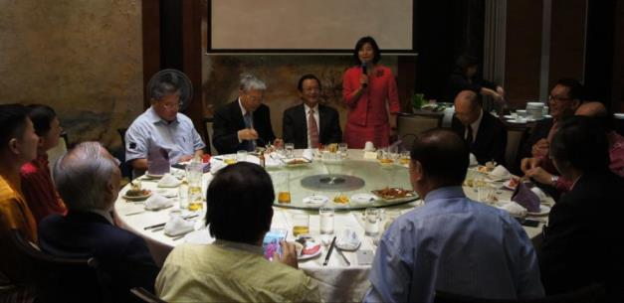
林政次在晚宴中特別感謝在場所有臺商對馬來西亞海外臺灣學校之支持，並分別與吉隆坡臺灣學校江董事長、該校理監事等人互動，了解臺校發展概況。
林思伶政務次長（站者）應邀致詞，並感謝與宴嘉賓長期支持我國在馬推動教育工作。
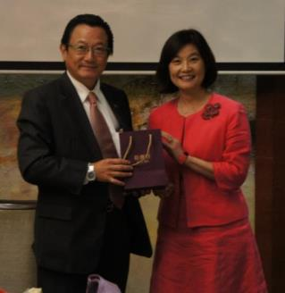

林政次致贈晚宴主人李芳信紀念品。
8月14日 （五）
- 與代表處程祥雲公使早餐會
為答謝駐馬來西亞代表處程公使本次協助安排接待事宜，林政次特邀請程公使共進早餐，當日僑務委員長陳士魁委員長、代表處僑務組林渭德組長、留臺聯總李子松會長、代表處教育組朱組長及廖秘書亦出席。
席間程公使特向林政次介紹來馬後對當地風俗民情之觀察，李會長則對本年度臺灣高等教育展辦理情形進行簡要報告，林政次對於我國大學校院赴馬招生概況相當關心，多次與程公使、李總會長就相關議題進行討論。
- 2015年臺灣高等教育展開幕典禮
林政次於早餐會後即在教育組朱組長、廖秘書及留臺聯總李會長子松等人的陪同下，於上午9時至吉隆坡太子城世界貿易中心（Putra World Trade Centre, PWTC）慰勉93所參展學校，並一一至各攤位向工作人員致意，同時合影留念。
馬來西亞臺灣高等教育展自2007年開始舉辦，今年為第9年辦理，參展學校達93所。此教育展由馬來西亞留臺聯總主辦，主要為提供大馬有意赴臺就學學子完整、正確、安全之資訊，並提供臺灣各大學校院在馬國招生宣傳的平台。當地華裔學子除了可於教育展當中，了解我國各校的辦學特色、系所優勢、師資教學、軟硬體設施之外，也可以與各校代表面對面對談，進一步得知，如獎學金、住宿、選課、學校周邊環境等等關心的細節及資訊。
教育展開幕典禮於當日上午11時展開，林政次應邀致詞時表示，感謝馬來西亞留臺聯總李會長、各地校友會、海外聯合招生委員會及所有工作同仁的努力，才能第9度舉辦這場盛大又隆重的「臺灣高等教育展」。今年參展學校報名情形十分踴躍，顯示留臺聯總在推廣臺灣高等教育方面已有相當的口碑與成效。感謝今年參展的36所臺灣公立大學校院、55所私立大學校院、2所高職（莊敬高職、萬能工商），大家一起共襄盛舉，參與這場海外最盛大的臺灣高等教育展。今年首次有高中職學校參與教育展，這兩所學校設有僑生高職專班，期望吸引更年輕的僑生到臺灣求學，持續開拓海外招生新模式。
馬來西亞地區僑生的學業表現優異，一直是各大學積極爭取的招生對象。以僑生獎學金為例，2014學年度獲得優秀僑生獎學金的76位僑生當中，馬來西亞就有39位，人數占了一半以上；33位獲得菁英僑生獎學金的僑生中，馬來西亞也有12位；240位獲得研究所優秀僑生獎學金的僑生中，馬來西亞有98位，由此可見，馬來西亞學生的素質相當高。為鼓勵具有潛力之優秀學生赴臺留學，每年原提供馬來西亞約10名「臺灣獎學金」新生名額，為鼓勵更多學生赴臺，2013學年名額提高到20名，表示我國對於馬來西亞學生的重視。也希望透過此教育展的活動，讓更多馬來西亞學生認識臺灣的高等教育與社會文化，進而前往臺灣升學。
林政務次長於致詞完畢後，應邀與馬來西亞首相署部長拿督魏家祥博士、僑務委員會陳士魁委員長、留臺聯總李子松會長等人共同上臺進行剪綵儀式，並在典禮結束後與所有嘉賓接受媒體聯訪。
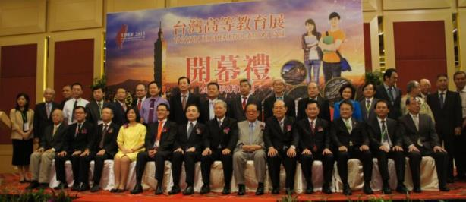

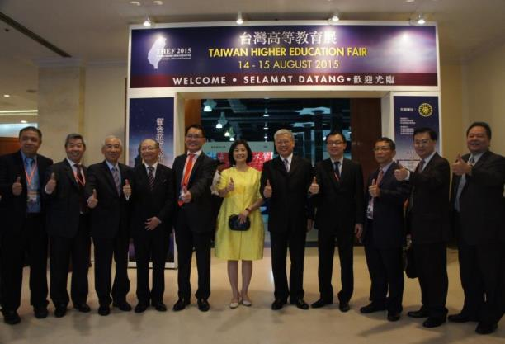

林政次（黃衣）與各大專校院代表、留臺聯總幹部共同參加2015高等教育展開幕典禮。
- 拜會馬華公會廖中萊總會長
廖中萊是馬來西亞最大華人政黨「馬華公會」的總會長，相當我國所謂「黨主席」，目前受命擔任馬來西亞交通部長。馬華公會是代表馬來西亞華人的單一種族政黨，對維護華人權益、華教負有相當使命。長期以來，馬華公會與代表處合作密切，並對我國技職教育、幼教體系有高度興趣，近年馬國赴我國教育部拜會之高階官員：首相署部長魏家祥、婦女部副部長周美芬，皆為該會成員。
林政次本次拜會是由駐馬來西亞代表處程祥雲公使、政務組周啟宇組長、教育組朱組長等人陪同前往，對方除廖總會長外，身兼馬華公會副總會長，目前擔任馬來西亞婦女、家庭及社會發展部副部長的周美芬女士以及總會長辦公室尤卓韜主任也在場接待林政次。廖總會長首先針對我國教育部近期面臨之課綱微調爭議表達關心及慰問之意，並說明該會與我國主要政黨素有往來，彼此關係密切，隨即代表該會感謝我教育部4年前大力協助該會推動之技職訓練課程，造福數百名馬國華人子弟在臺學習一技之長，盼未來與我國能就教育議題尤其是技職教育乙項加強合作。
林次長首先對於廖總會長撥冗接見表示感謝，並說明分析臺灣現今技職教育的發展現況，強調目前正進行之技職再造包括：1.根據實際需要課程修改，使學生畢業後即能上職場服務；2.反省為何多數學生喜歡服務業而不願從事傳統之製造業，應使課程與產業接軌；3.配合12年國民基本教育改革，跨科技整合課程，尤其重視學生之實習計畫。林次長並指出目前臺灣流行翻轉教學，可從網路取得資料，在家中學習，在課堂中與師長或同學共同做功課，改變以往在課堂上教師只負責教導且同學只能單方面吸收知識之情形。最後並就廖總會長所關心之我國學生反對課綱微調進而包圍教育部之事做詳細說明，說明我教育部會用更大的耐心以及與學生有更多的對話，藉以化解他們心中對於教育部重大政策之疑慮。
林政次得知廖總會長有意於本年9月間赴臺訪問表示歡迎，如行程得以安排希望能至教育部與吳部長會晤，進一步探討協助馬國學生技職發展之彼此共同關切議題。
此次拜會雙方會談愉快，於下午3時順利結束。

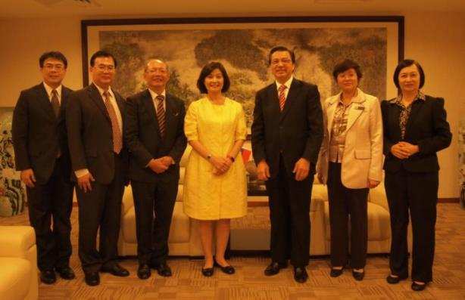
左起：代表處政務組周啟宇組長、教育組朱多銘組長、程祥雲公使、林思伶政務次長、馬華公會廖中萊總會長、周美芬、尤卓韜主任

- 率團拜會馬來西亞工藝大學（Universiti Teknologi Malaysia）
下午3時30分，林政次在教育組朱組長、廖秘書陪同下，偕同臺北市立大學戴遐齡校長、南華大學林聰明校長、龍華科技大學葛自祥校長、環球科技大學許淑敏董事長及許舒翔校長、國立屏東大學劉英偉副校長、南開科技大學許聰鑫副校長、義守大學林麗娟副校長、國立成功大學黃悅民國際長等人前往工藝大學訪問。
工藝大學簡稱工大，是馬國史上最悠久的研究型國立大學之一，尤以工程科學與技術方面聞名。該校秉承創造、革新的理念，在培育工程科技及相關專業領域扮演著一定角色。
該校目前擁有2萬5,172名學生，當中逾半數，即1萬3,780人修讀碩士及博士學位，而攻讀學士學位者為1萬1,392人。根據馬國教育部的統計，工大也是馬來西亞碩士研究生招生比例最高的大學，達56%。同時該校的博士學生人數也是馬國眾大學之冠，達5,308人。
在師資方面，工大致力於提升師資方面的素質，目前該校擁有3,654名教職員，而其中1,244名教職員具有博士學位。工大目前設有13所學院以及6所學校，其學科涵蓋電機工程、化工與自然資源工程、環境建設、土木工程、醫學工程、綜合科學、石油與再生能源工程、管理與人力資源發展、教育、地理信息科學與工程等領域。
在學術交流方面，工大與全球超過50所大學進行合作和交流，建立廣泛而良好的合作夥伴關係，其中9所臺灣之大學，包括國立成功大學、國立臺灣大學、國立臺灣師範大學、國立交通大學、國立中央大學、國立臺灣科技大學、國立臺北科技大學以及國立中正大學等校皆已和工大簽署合作備忘錄。
工大在馬來西亞設有兩個校區，總校區位於馬來西亞半島南部的柔佛州，佔地1,148公頃，距離該州首都新山市大約20公里，是當前馬國公立大學中，僅次於博特拉大學（UPM，博大），土地面積第二大的公立大學。座落於吉隆坡士馬勒路的工藝大學吉隆坡分校占地47.56英畝，與馬國國防總部和馬國國家圖書館毗鄰，也稱為「城市校園」。工大分校1955年開始啟用，一直以來都是大學的教育與行政中心。
本次林政次率國內大學校院代表赴工大吉隆坡校區參訪，雖然時值該校假期期間，校方仍以隆重規格接待訪團，除了校長拿督華希奧瑪博士（Prof. Datuk Ir. Dr. Wahid Omar）外，並邀集學生事務副校長Prof. Dr. Mohd Ismail Abd Aziz、國際處處長Prof Dr. Nordin Yahya、資訊學院院長Prof. Dr. Shamsul Sahibuddin、工程學院院長Prof. Dr. Awaluddin Bin Mohamed Shaharoun、國際企管學院院長Prof. Dr Wan Khairuzzaman Bin Wan Ismail等各學院代表出席與會。會談首先由華希奧瑪校長簡介該校概況及未來發展方向，再由林政次致詞感謝該校接待，並請我國校院代表介紹各校發展特色，工大各學院代表在簡介後紛紛表達與相關校院建立合作關係之意願，預期應可為與會各校建立進一步合作契機。

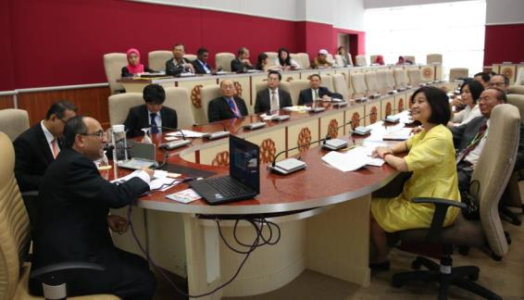

林政務次長（黃衣）率大學校院代表拜會馬來西亞工藝大學，並與校長拿督華希奧瑪博士（前排左一）對促進雙邊國際交流議題討論熱烈。
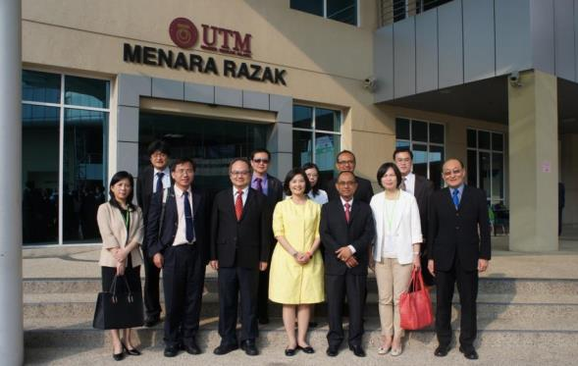
林政務次長（黃衣）率大學校院代表拜會馬來西亞工藝大學，並與校長拿督華希奧瑪博士（前排右三）等人合影留念。

- 應邀參加馬來西亞臺灣教育中心姚迪剛顧問晚宴
馬來西亞臺灣教育中心自民國102年起由逢甲大學承辦，目前由前馬來西亞逢甲大學校友會馬秋南會長擔任執行長，並由前任留臺聯總姚迪剛會長擔任顧問。
姚迪剛顧問熱心推動華教，長期關注馬國學生赴臺升學各類權益、法規問題，並與我國大專校院代表互動良好，自其擔任留臺聯總會長以來，每年皆會藉文華之夜活動空暇時間另外邀請大專校院代表餐敘，瞭解其來馬招生工作推展概況。
當天晚宴受邀人員除林政次、教育組朱組長、廖秘書外，尚包含拿督何國忠上議員、拉曼大學拿督蔡賢德校長、雙威大學潘永忠副校長、馬來西亞藝術學院邱維彬董事長、雪蘭莪州教育廳劉孋純督學、海外聯招會主任委員蘇玉龍校長、環球科技大學許淑敏董事長、許舒翔校長、義守大學林麗娟副校長、國立臺中科技大學鄭經偉副校長、國立屏東大學劉育忠國際長、東海大學校友會陸華宗會長、國立屏東科技大學校友會李望平會長、吉玻留臺同學會柯李發顧問、居鑾留臺同學會王綏恆顧問等，餐會於是日晚間11時結束。
8月15日 （六）
- 與教育組工作早餐
為了解駐馬來西亞教育組在當地推展業務概況，與馬國各單位互動實際情形，林政次特別安排於該日上午8時與朱組長、廖秘書早餐會，由朱組長簡要報告吉隆坡臺灣學校家長會與董事會運作概況，留臺聯總與臺灣教育中心互動問題，並介紹留臺聯總與地方屬會活動概況。林政次除特別關心駐組工作可能遭遇之困難問題外，也根據近日對馬國業務合作對象之觀察，對駐組提出未來工作方向指示。
- 拍攝「沙巴留臺同學會成立50週年」誌慶短片
東馬沙巴留臺同學會於1965年正式註冊設立，將於今年11月21日歡慶該會成立50週年，所以特別在林政次訪馬期間，請其協助錄製賀詞，向該會成員表達祝賀之意。
沙巴留臺同學會其下設有8個分會，每年由此8個分會輪流主辦文華之夜暨週年慶，該會在2005年成功籌設「沙巴留臺同學會清寒獎助學金」，提供赴臺就讀大專校院家境清寒學經濟資助，不僅能鼓舞學生們，也是對臺灣友善的表示，更顯示留臺校友們心懷感恩及回饋臺灣的心意。
林政次特別於該日上午9時於下榻旅館內錄製影片，以表達對沙巴留臺同學會成立50週年祝賀之意，除特別感謝留臺學長姐長期以來對臺灣高等教育系統的肯定與支持，並強調在全球移動的時代，各國都將致力爭取世界各地的優秀人才，馬來西亞的同學熱情又認真，盼沙巴留臺同學會的學長姐能持續向當地學子介紹赴臺升學優勢，鼓勵更多馬國同學赴臺進修，相信這樣的工作一定會為兩國學子帶來正面的影響。
- 參加「向抗戰英雄致敬」圖片巡迴特展開幕儀式暨「馬臺經貿協會」成立週年典禮
馬臺經貿協會為慶祝成立週年及紀念抗戰勝利70週年，特別規劃「向抗戰英雄致敬」圖片巡迴特展，除配合我國行政院核定計畫展出國史館及僑務委員會史料圖片，更精選許多馬來西亞於二戰時期的珍貴史實資料及圖片，以120餘幅照片翔實呈現當時的經歷，紀念四海華人在抗日期間做出的犧牲與奉獻（相關報導請參考附件三）。
馬臺經貿協會是臺馬斷交40週年後，首度由我駐外代表處輔導設立的民間組織，該會於去年獲得馬來西亞社團註冊局批准成立。會長拿督斯理陳榮立局紳身兼世界中華文化研究會總會馬來西亞地區會長，長期致力維護中華文化。該會秉持支持中華民國、熱愛臺灣之精神，邀請多位馬國傑出商業人士及社會賢達組成，成員包含留臺人及非留臺人。
該會工作目標在為馬臺間的企業提供商機、協助企業提升競爭能力，自成立以來已多次組團赴臺訪問，以發掘雙邊農業合作、臺馬產學合作之契機，加強雙邊企業互動與聯繫。
林政次在上午10時整於圖片展開幕儀式擔任特別嘉賓，與僑務委員會陳士魁委員長共同頒發「中華民國抗戰勝利紀念章」及榮譽狀給來自砂拉越的抗戰英雄許海星老先生，感謝他當年的捨身奉獻。並在「馬臺經貿協會」成立週年典禮致詞恭賀該會，除感謝該會成立以來持續支持我國，成為友我的助力，也期許該會在未來能促成兩國更多合作。
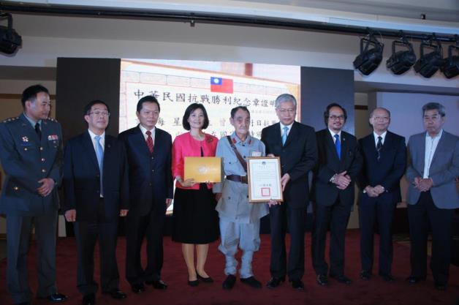
林政務次長（左四）與僑委會陳士魁委員長（右四）、馬臺經貿協會陳榮立會長（右三）、代表處程祥雲公使（右二）頒發「中華民國抗戰勝利紀念章」給抗戰英雄許海星老先生。

- 接受當地主流媒體「星洲日報」及「南洋商報」專訪
為促進我國與馬國教育合作與交流，駐馬來西亞教育組特洽排林政次於訪馬期間接受當地主流華文媒體「星洲日報」及「南洋商報」專訪。星洲日報為馬國發行量最大之中文報社，南洋商報則著重產業相關新聞，兩報讀者群以馬國華裔民眾為主。
兩報記者於下午5時30分至下榻飯店訪問林政次，相關專訪著重說明我國高等教育辦學特色，並提供馬國學生赴臺選校相關建議，林政次專訪於8月17日獲得兩報刊載，對宣傳我國高等教育特色有相當助益。（相關報導請參考附件四、五）
林政務次長（左二）接受星洲日報、南洋商報記者採訪。
- 2015年留臺聯總創會41週年「文華之夜」
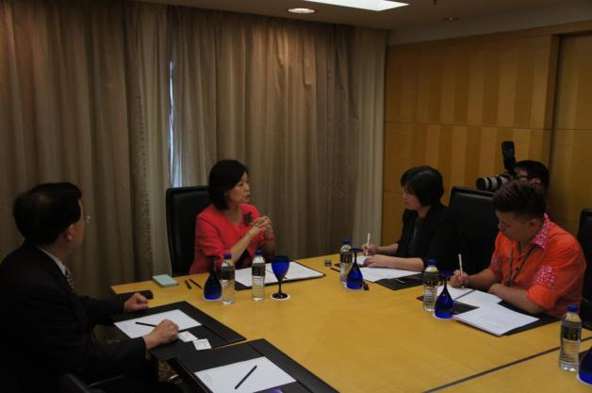
「文華之夜」係馬來西亞留臺聯總每年之年度盛事，今年適逢其成立41週年，相關活動於吉隆坡太子世貿中心宴會廳舉行，除了林政次、僑務委員會陳士魁委員長、我國駐馬來西亞代表處同仁及臺灣93所大學校院校長、副校長等相關代表外，當地各界領袖如：馬來西亞婦女、家庭及社會發展部拿汀巴杜卡周美芬副部長、丹斯里吳德芳等及總會歷屆會長都應邀一同歡慶。
當天活動自晚間7時開始，由李子松會長帶領貴賓在眾人掌聲中步入會場，後於馬國國歌及會歌的歌聲中拉開活動序幕，並由大會主席李子松會長致詞歡迎各界嘉賓，並邀請重要嘉賓致詞。
林政次於致詞中除表達祝賀該會成立41週年，也感謝李會長及所有學長姐的努力，積極聯繫各地校友會，協助教育部招收學生到臺灣就學，同時也提供校友們很好的服務與照顧。
在全球化的時代，各國互動越來越頻繁，教育也不例外。尤其近年東南亞經濟發展突飛猛進，與臺灣的關係越來越密切，在教育部積極倡導及推動高等教育輸出政策下，招收國際學生與加強國際學術交流合作已是大專校院永續經營的重心，與馬來西亞政府共同推動雙邊學歷承認，更是我國這些年來努力的目標。
林政次表示很高興馬來西亞政府除了承認我國8所大學醫學、牙醫、藥劑系學位，認可經臺灣IEET認證通過之工程相關領域學系，以及臺灣2所大學獸醫系之學歷，更全面推動臺馬雙邊學歷承認。尤其馬來西亞學術資格鑑定機構（MQA）與臺灣財團法人高等教育評鑑中心基金會（HEEACT）於2012年簽署互信聲明認可雙方的高等院校文憑，相信對馬來西亞留臺學生是一大鼓勵，也是未來吸引馬來西亞學生赴臺留學的一大誘因，更有助於臺馬雙方學術交流與互動。
為吸引馬來西亞優秀學生來臺就學，臺灣教育部也有一系列育才措施，包括建立馬臺學制銜接制度、放寬僑生申請來臺就學身分、增加熱門科系名額、簡化學歷與財力驗證程序等。臺灣高等教育競爭力漸增，教學設備完善、學術環境自由、強化全英語授課環境、大學國際排名亮眼、學生國際競賽表現佳、境外學生數逐年成長、學費較新、馬、日、韓等鄰近國家合理、提供多種獎助學金、工讀機會、兩國風俗民情相近，再加上學歷獲得馬國政府承認，相信日後會吸引更多馬來西亞學生選擇到臺灣留學。馬國學生在臺灣的學習及留臺實習與工作也都表現優異，期盼大家共同努力，發揮影響力向更多學弟妹分享在臺灣留學的經驗，鼓勵更多學生到臺灣就讀。
席間並由環球科技大學、義守大學學生提供原住民歌唱、馬來西亞留臺同學演唱等表演活動、並進行41週年切蛋糕儀式，表揚傑出留臺校友、捐贈貸學金等儀式，整個活動於晚間10時30分左右圓滿落幕（相關報導請參考附件六）。
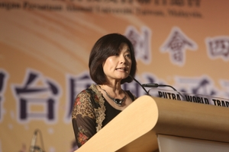

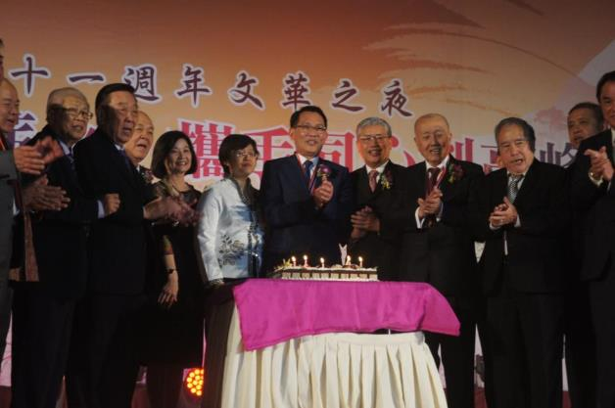
林思伶政務次長應邀於文華之夜活動致詞。
林政務次長（左五）與馬來西亞婦女部周美芬副部長（左六）、留臺聯總李子松會長（左七）、僑委會陳士魁委員長（左八）共同主持「留臺聯總創會41週年文華之夜」切蛋糕儀式。

8月16日 （日）
- 與留臺聯總副會長洪進興、方俊能工作座談
林政次於當日上午10時許在教育組朱組長、留臺聯總方俊能副會長、輔大校友會陳曉娟會長的陪同下，與環球科技大學許舒翔校長共同應留臺聯總副會長暨雪隆留臺同學會會長洪進興邀請，前往巴生進行文教參訪。
巴生是馬來西亞雪蘭莪州的一個海港城鎮，位於首都吉隆坡西部約32公里處，瀕臨馬六甲海峽，以馬來西亞著名小吃─肉骨茶的發源地聞名。所以洪副會長與方俊能副會長共同安排林政次與當地同學會多名重要幹部茶敘，除共同品嘗當地特色肉骨茶外，並盛情準備馬來西亞最優質貓山王榴槤，讓林政次感受「果王」的榴槤特殊果香。席間林政次相當關心留臺聯總與各地同學會屬會運作情形，洪副會長與方副會長等人則針對林政次提問一一詳細說明。
- 離馬
結束巴生文教參訪行程後，林政次於12時由教育組朱組長、留臺聯總方俊能副會長、輔大校友會陳曉娟會長等人陪同前往吉隆坡國際機場，教育組廖秘書則另行與代表處同仁前往機場辦理禮遇通關事宜。駐馬來西亞代表處程祥雲公使等人前往送機，林政次於下午2時40分搭乘中華航空CI722號班機離開吉隆坡，並於當日晚間7時20分返抵桃園中正國際機場，結束此次馬來西亞訪問行程。

参、心得與建議事項
- 加強中等學校間國際合作交流
透過與馬國教育部副部長張盛聞會談，發現該部除肯定我國高等教育體系對當地畢業生之吸引力，也盼我國學生能前往馬來西亞體驗交流，讓彼此可更加了解不同的文化及國情。爰建議可加強我國高級中等學校與馬國中學之互動交流，鼓勵兩國中學簽訂合作協定建立姊妹校關係，邀請該國學生來臺參加2週寄宿家庭交換計畫，或透過兩國高中教師互換計畫增加雙邊互動交流。
- 促進跨國技職教育、產學合作
經拜會馬華公會廖中萊總會長、馬臺經貿協會以及接受馬國主流媒體專訪時，可以感受馬來西亞各單位對我國「技職教育」的高度肯定，馬方許多單位皆對與我國進行技職教育合作、培育專業技術人才有高度興趣。而馬臺經貿協會也多次邀請馬國商界人士組團赴臺，考察我國農業、漁業發展技術，並擬與我國科技大學建立產學合作關係。我國技專校院若能與該國產業界或學界有效合作，如開辦跨國產業學院專班，除可擴大招收馬國學生，提高國內高教資源之運用外，也可透過與該國合作培育人才，未來雙方產業及社會都能因此人力資源而受惠，提高國家競爭力及加強兩國之間的情誼。
- 增加招收馬來西亞學生
馬來西亞華僑人數眾多，因受中華文化影響，也相當尊崇儒家思想、重視子女教育，華僑家長長期堅持將子女送入獨中、華文型國民中學就讀。目前除華裔子弟保留並通行華語，華文中學也開始受到馬來裔、印度裔家長青睞，這些語言與文化上的便利性，再輔以留臺聯總協助，除有利我國至馬招生外，更有助學生來臺學習及早適應。（馬來西亞招生市場介紹請參考附件七）
以往我國大學校院赴馬招生，主要目標皆放在華裔獨中畢業生，然近年在駐馬教育組的推動下，大學校院也開始向馬來西亞國民型華文中學畢業生招手。今年留臺聯總籌辦之「2015年臺灣高等教育展」，首次獲得馬來西亞教育部的支持，批准中學教師率學生至現場參觀，讓各州督學皆願意對相關活動表示支持。
未來我國除可持續加強招收各類中學馬來西亞華裔子弟赴臺升學，也可嘗試向馬來裔、印度裔學生招手。惟目前我國大學校院對伊斯蘭文化認識不深，校內餐飲、環境倘與回教教義有違（無提供清真食物、祈禱室等），則信奉回教的學生雖對赴臺升學有興趣，卻容易因擔心赴臺適應問題而卻步，馬來西亞許多優秀大學雖願推動與我國大學校院合作交流，也因此無法推薦合適學生赴臺交流。建議各大專校院可再加強對信奉回教學生的照顧與包容。
- 強化菁英來臺留學計畫
教育部為呼應越南政府之請求，於97年成立「菁英來臺留學辦公室（Elite Study in Taiwan Program, ESIT）」，主要與東南亞國家中央及地方政府合作，協助獲其官方獎學金之大學講師及政府官員至我國聯盟學校攻讀學位或培訓，目前主要與印尼、越南、泰國等國合作，迄今共有771位獎學金生來臺求學或受訓。計畫專案辦公室自103年起積極洽繫馬國官方，期亦能與該國合作此類官方人才培育計畫，預計104年11或12月前往當地重要大學辦理陽光南方獎學金招生說明會及洽談合作交流事宜，並將與我駐馬教育組保持聯繫及請該組人員一同往訪。
- 持續推動育才、留才及攬才政策
馬來西亞學生中文程度好，學習能力強，生活習慣及想法等，與我國人相近，在臺灣留學，甚至工作的僑外生表現都相當優秀，是我國延攬外國人才的重要目標。除了教育部積極推動的「高等教育輸出-擴大招收境外學生行動計畫」，以「精進在臺留學友善環境」及「強化留學臺灣優勢行銷」為主軸所推動的各項措施之外，我國自去（103）年7月起，也開始實施更彈性的僑外生留臺工作評點新制，馬來西亞學生因此制度受惠留臺工作的人次為391，佔總核准人次的41.42%，表現亮眼，相關措施均為協助推動行政院「育才、留才及攬才整合方案」，期能培育新興及重點產業人才、強化教育與產業之聯結、布局全球人才，提升國家競爭力。

肆、附錄

附件一 林政務次長思伶赴馬來西亞訪問行程表
2015年8月13日（星期四）
時間 | 行程節目 | 備註
08:50 | 自臺北出發（搭乘華航CI-0721班機）
13:30 | 抵達吉隆坡 | 代表處程公使祥雲、黃虹慧秘書  留臺聯總李子松總會長  教育組朱多銘組長、廖苡亘秘書接機
15:00 | 旅館Check In | 吉隆坡斯里太平洋酒店  Seri Pacific Hotel  Jalan Putra 50350, KL, Malaysia.  Tel: 603-40425555
15:30 | 飯店出發前往馬來西亞教育部
16:30 | 拜會馬來西亞教育部副部長 張盛聞 | 馬來西亞教育部  Level. 9, Block E8, Parcel E, Putrajaya
19:00 | 世界臺商總會名譽總會長、僑務委員李芳信晚宴 | 皇宮海鮮酒家  Grand Palace Restaurant  Level 6, Pavilion  168, Jalan Bukit Bintang, KL, Malaysia.  Tel: 603-2143-1128
2015年8月14日（星期五）
08:00 | 與馬來西亞代表處程祥雲公使早餐會 | 吉隆坡斯里太平洋酒店30F  Seri Pacific Hotel
09:00 | 大廳集合，自旅館出發  赴教育展會場慰勉我國各校參展人員 | 吉隆坡太子世貿中心第4展廳  Putra World Trade Centre (PWTC)  僑委會陳士魁委員長  留臺聯總李子松總會長  教育組朱多銘組長、廖苡亘秘書、葉麗嫣助理陪同
11:00 | 吉隆坡「臺灣高等教育展」開幕儀式
12:00 | 午餐：留臺聯總午宴
13:30 | 出發前往馬華大廈 | 馬華大廈  9th Floor, Wisma MCA,  163, Jalan Ampang, 50450 KL.
14:00 | 拜會馬華公會總會長廖中萊  （該會為馬國最大華人政黨） | 教育組朱多銘組長、林麗悅助理陪同
14:45 | 出發前往馬來西亞工藝大學（Universiti Teknologi Malaysia） | 將邀請參展學校副校長層級以上人員同行（教育組廖苡亘秘書、葉麗嫣助理陪同校長團另行出發）  17F, Menara Razak, Jalan Sultan Yahya Petra (Jalan Semarak), 54100 KL
15:30 | 訪問馬來西亞工藝大學（UTM） | 由校長Prof. Datuk Ir. Dr. Wahid Omar接待
17:00 | 返回旅館 | 吉隆坡斯里太平洋酒店  Seri Pacific Hotel
19:00 | 馬來西亞臺教中心顧問姚迪剛晚宴 | 陽城酒家 Noble House  19 Jalan Delima, 55100 Kuala Lumpur  TEL: 60-3-2145 8822
22:00 | 返旅館休息 | 吉隆坡斯里太平洋酒店  Seri Pacific Hotel
2015年8月15日（星期六）
09:30 | 大廳集合，自旅館出發 | 教育組朱多銘組長、廖苡亘秘書陪同
10:00 | 「向抗戰英雄致敬」紀念抗戰勝利70週年圖片巡迴特展開幕儀式（馬臺經貿協會規劃） | 聯邦酒店 Federal Hotel  35 Jalan Bukit Bintang, 55100, KL
12:00 | 馬臺經貿協會成立週年典禮（午宴） | 聯邦酒店15樓宴會廳
17:00 | 返回旅館 | 吉隆坡斯里太平洋酒店  Seri Pacific Hotel
17:30 | 華媒星洲日報及南洋商報專訪 | 吉隆坡斯里太平洋酒店30F  Pacific Lounge
18:15 | 預錄祝賀東馬沙巴留臺同學會成立50週年影片內容 | 吉隆坡斯里太平洋酒店30F  Pacific Lounge
19:00 | 旅館大廳集合前往貴賓室 | 留臺聯總李子松總會長、方俊能副總會長、教育組朱多銘組長、廖苡亘秘書陪同
19:30 | 留臺聯總文華之夜晚會 | 吉隆坡太子世貿中心宴會廳  Putra World Trade Centre (PWTC)  PWTC Merdeka Hall  41, Jalan Tun Ismail,  50480 Kuala Lumpur  TEL: 60-3-2614-6999,  FAX: 60-3-4043-3777
23:00 | 返旅館休息 | 吉隆坡斯里太平洋酒店  Seri Pacific Hotel
2015年8月16日（星期日）
09:45 | 自旅館出發
10:30 | 與留臺聯總副會長洪進興、方俊能工作座談 | 巴生
12:30 | 午餐：機場自理
14:40 | 搭乘華航CI-0722班機返臺
19:20 | 抵達桃園機場

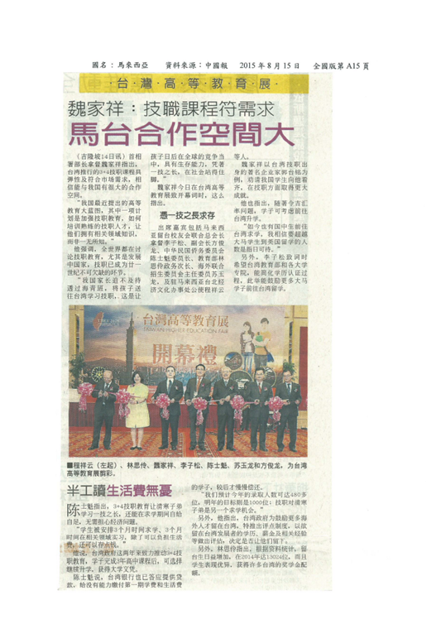
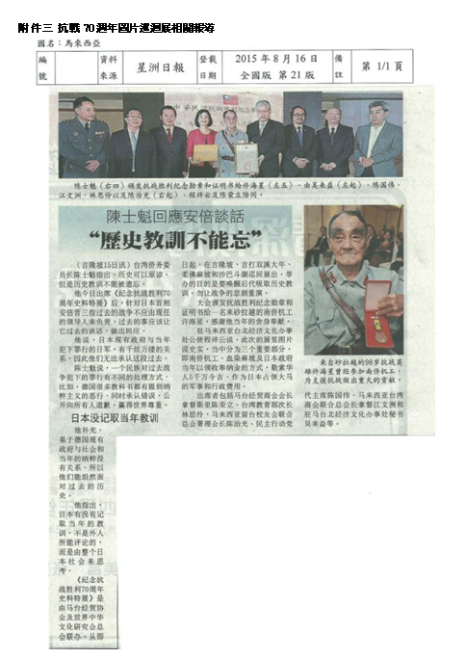


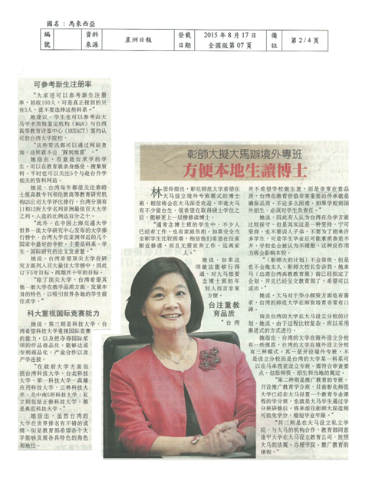

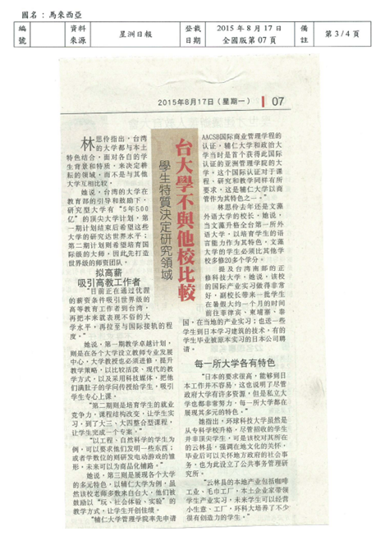

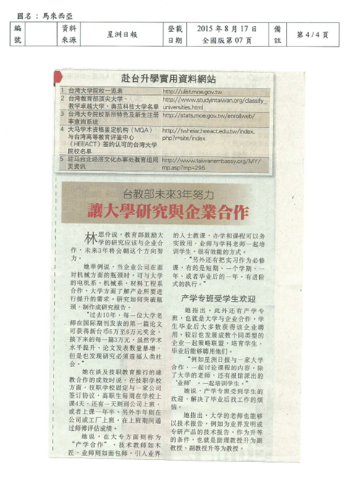

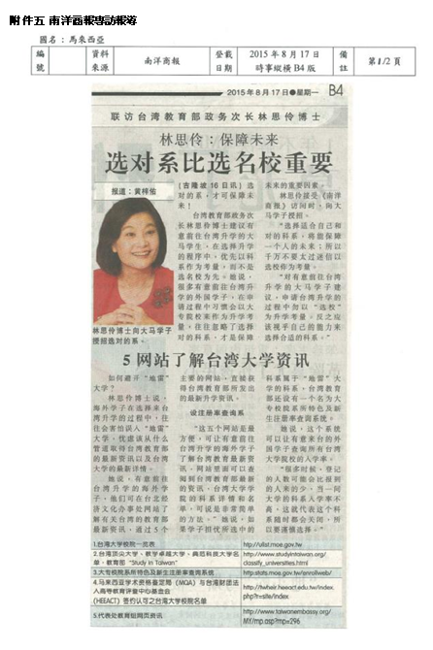

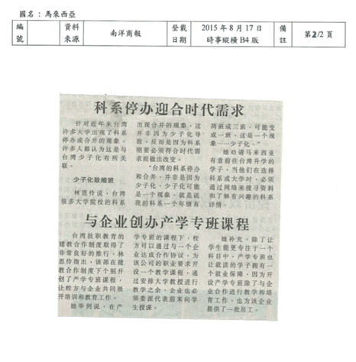

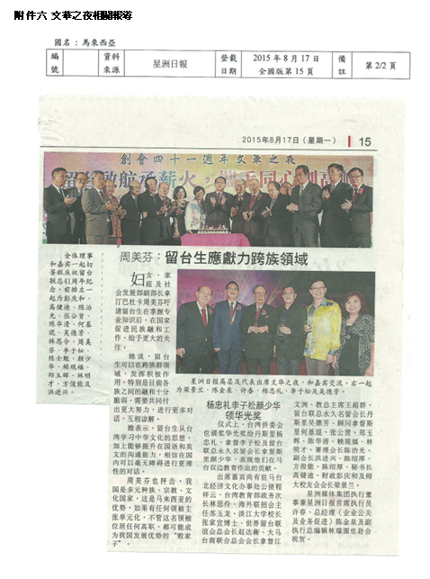
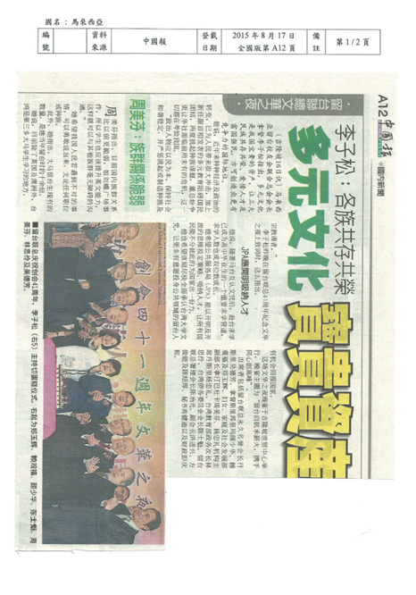
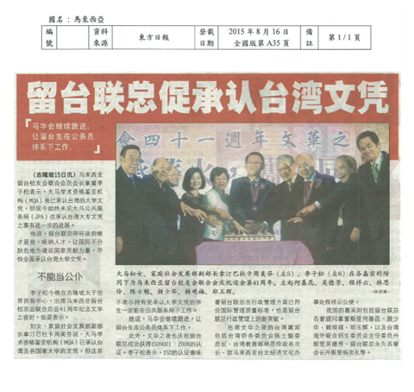

附件七 馬來西亞招生市場介紹

- 馬來西亞中學學制簡介
馬來西亞中學學校可分為下列3類：
  - 國民中學：
接受馬國政府全額津貼，除了英語，其他科目均以馬來文為教學媒介語。
開設課程以5年制為準，惟部分學校也開設中六課程。
  - 國民型中學：
接受馬國政府半數津貼，除了英語，其他科目均以馬來文為教學媒介語，但華文科被列入正課內。開設課程以5年制為準，惟部分學校也開設中六課程。
  - 獨立中學：
馬來西亞政府在1961年推出《教育法令》，目標在使華文中學改制成為以馬來文授課之中學，馬來西亞華社為堅守母語教育之傳統，部分華文中學拒絕改制，因而完全失去政府的經濟資助與承認，被稱為「獨立中學」。其畢業生之統考文憑因不受馬國政府承認，所以獨中生畢業後多選擇出國留學，成為我國境外學生的主要來源。
獨立中學學制基本為6年制，畢業生須應試統考及格後方可視為獨中畢業，統考文憑雖不受馬國政府承認，但受我國政府接受承認。

- 馬來西亞學生在馬升學相關規定介紹
- 馬來西亞教育系統承襲英國考試制度，官方針對中學學生訂有2類學力評估測驗：
  - SPM－馬來西亞教育文憑：供中學五年級（相當我國高二）學生參加之畢業考試；
  - STPM－馬來西亞高等教育文憑：供中學六年級（相當我國高三）學生參加之畢業考試，通過者相當獲得英國A-Level考試成績。
- 持SPM、STPM在馬申請就讀大學相關規定：
依照馬來西亞規定，STPM為國立大學認可的公共考試，通過學生可持成績申請就讀大學；反之，持SPM學生則須補修特定課程，方得持SPM成績向大學提出入學申請，不得直接申請進入大學就讀。
- SPM文憑在馬效力：
在馬國持有SPM文憑，不論該生係畢業自國民中學、國民型中學、獨中或國際學校，皆可視為中五畢業生，學生可據此申請就讀中六、A-level、Foundation課程，或持該文憑應試公職、進入職場。
由於SPM文憑在馬受到普遍接受與承認，馬國多所辦學優秀之獨中乃開始推行雙軌制，鼓勵學生於完成高二課程後參加SPM考試，並以SPM通過率作為辦學績效指標，據以使家長相信進入獨中就讀之孩子程度不會落後於公立學校學生（按，馬國官方目前並不承認獨中畢業生所持有之統考文憑）。
- 統考文憑：
考量從1962年至1974年間，華文中學或華文獨立中學沒有一個特別為它們設立的統一考試。各校自己辦畢業考試和頒發畢業成績證書。一些學生參加政府考試獲得及格成績後便轉去國民中學或國民型中學就讀。其他學生則以學校的畢業證書到臺灣各大學或新加坡的南洋大學深造。因此1973年底《華文獨立中學建議書》乃建議獨中應舉辦統一考試，此項考試係供華文獨立中學的初中三年級和高中三年級學生報考。
統考通常於每年1月開放報名，10月下旬舉辦，12月放榜，統考文憑目前已普遍受世界各國接受承認，惟尚未獲得馬國政府接受承認。

附件八 馬來西亞工藝大學簡介
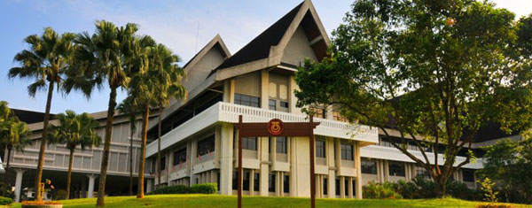
馬來西亞工藝大學（University of Technology Malaysia，簡稱工大），是馬國歷史悠久的5所研究型國立大學之一，尤以工程科學與科技領域聞名。

秉承創造、革新的理念，該校在培育工程科技及相關專業領域扮演著一定重要角色。該校目前有2萬5,172名學生，其中逾半數，即1萬3, 780人修讀碩士及博士學位，而攻讀學士學位者有1萬1,392人。
根據馬來西亞教育部統計，工大也是馬來西亞碩士研究生招生比例最高的大學，達56%。同時該校的博士學生人數也是馬國眾大學之冠，達5,308人。
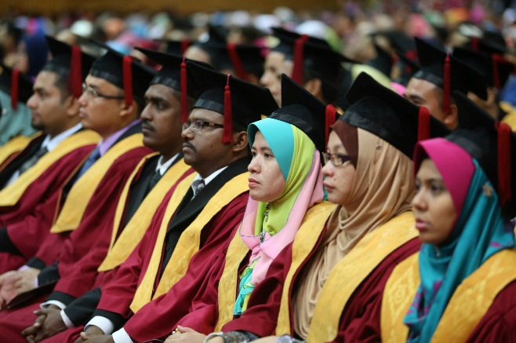
在今年4月舉行之工大第54屆畢業典禮，該校也刷新記錄，成為歷來最多博士畢業生的一年，即2,392名畢業生中有256人頂著博士光環。
同時，在該校學生總數中，國際學生占了5,175人。

在師資方面，工大致力於提升師資方面的質量，目前該校擁有3,654名教職員，其中1,244名具有博士學位。

工大目前設有13所學院以及6所研究中心，其科系涵蓋電機工程、化工與自然資源工程、環境建設、土木工程、醫學工程、綜合科學、石油與再生能源工程、管理與人力資源發展、教育、地理資訊科學與工程等領域。

在學術交流方面，工大與全球超過50所大學進行合作和交流，建立廣泛而良好的合作夥伴關係，其中9所係臺灣之大學，包括國立成功大學、國立臺灣大學、國立臺灣師範大學、國立交通大學、國立中央大學、國立臺灣科技大學、國立臺北科技大學以及國立中正大學等校皆已和工大簽署合作備忘錄。

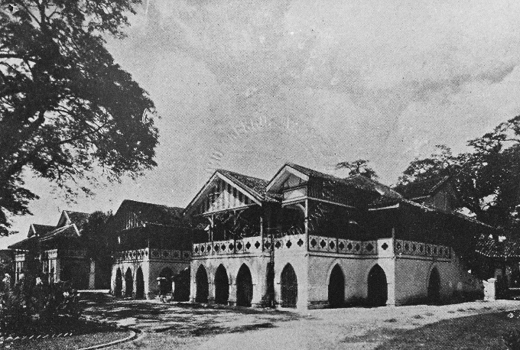
工大歷史
工大始建於1904年，最早期是以技術班形式成立，並於1906年擴展為技術學校，1946年3月正式被命名為吉隆坡技術學院。

當時，該校所提供的文憑科系包括土木工程、機械工程、電子工程、建築、城市與鄉區規劃、土地測量以及工料測量等。

1967年，馬來西亞高等教育策劃委員會決定在1969年起將技術學院升格為擁有大學資格的工藝學府；但這項計劃則在「1971年大學與學院法令第 6(1)條規」之下成為國家科技學院之後，於1972年3月14日才落實。1975年4月1日，科技學院終於升格為現今的「馬來西亞工藝大學」。
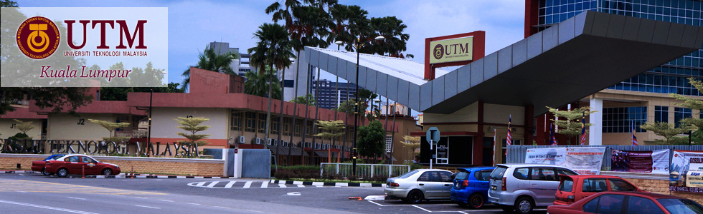

工大院校

工大在馬來西亞有設有兩個校區，總校區位於馬來西亞半島南部的柔佛州，佔地1,148公頃，距離該州首府新山市大約20公里，是當前馬國公立大學中，僅次於博特拉大學(UPM，博大)，土地面積第二大的公立大學。

座落于吉隆坡士馬勒路的工藝大學吉隆坡分校占地 47.56英畝，與馬國國防總部和馬國國家圖書館毗鄰，也稱為「城市校園」。
工大分校1955年開始啟用，一直以來都是該校的教育與行政中心。然而，從1989/90 新學年開始，改為工大分校，即工大文憑課程研究中心。
吉隆坡分校提供全日制本科課程和研究生課程，目前是由四個主要的學院組成，包括工大拉薩學校（工程技術和先進技術）、柏達納學院（科學、技術和創新政策）、先進資訊學院以及國際工商學院。另外，校方還設有專業進修學院，提供專業人士在職進修課程。
同時，該校致力加強與企業界的合作，迄今已經與企業界建立了超過1,200項合作模式。

附件九 2015年臺灣高等教育展海報

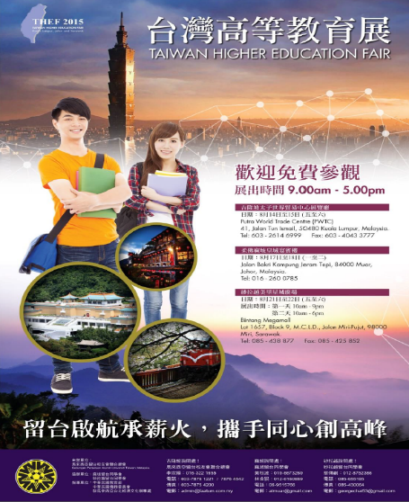

教育部「大專校院境外學生在臺留學/研習人數」 http://win.dgbas.gov.tw/dgbas03/bs7/calendar/calendar.asp?Page=1&ShrField=&OrderList=&AnnuPrd=&KeyWrd=&Mode=A&SelOrg=9&fmonth=1&open

